

Manual Técnico

Primera Práctica

Tecnólogo en Análisis y Desarrollo de Sistemas



**Autor de documento**

Sebastián Gordillo

Johann Guzmán

Andrés Gómez

**Datos de Contacto**

E-Mail: [jsgordillo75@misena.edu.co//Faltante](mailto:jsgordillo75@misena.edu.co//Faltante) compañeros

Página Web: [www.aplicativos](http://www.aplicativos)

Teléfono: 5398753

E-Mail: [afgomez4985@misena.edu.co](mailto:afgomez4985@misena.edu.co)

Página Web: [www.aplicativos](http://www.aplicativos)

Teléfono: 3108735799

E-Mail: [jdguzman775@misena.edu.co](mailto:jdguzman775@misena.edu.co)

Página Web: [www.aplicativos](http://www.aplicativos)

Teléfono: 3222218454

**Versión del documento**

1.0

Fecha: 29/10/2019

**Licencia del documento**

CopyRinght 2019 Junta de Comunidades de Castilla-la obra

Aun no publicado los derechos no están todavía referenciados

Imagen Perteneciente a su actuar (bajada del sitio: <https://www.bilib.es/fileadmin/user_upload/oficinamovil/Documentos/Comunicacion/Iwantim/guiabasica/Iwantim_-_Manual_basico.pdf>)



**Usted es libre de:**

* Copiar, distribuir y comunicar públicamente obra.
* Hacer obras derivadas

**Bajo las condiciones siguientes:**

* Reconocimiento. Debe reconocer los créditos de la obra de la manera especificada por el autor o el licenciador (pero no de una manera que sugiera que tiene su apoyo el uso que hace su obra).
* Compartir bajo la misma licencia. Si transforma o modifica esta obra para crear una obra derivada, solo puede distribuir la obra restante bajo la misma licencia, una similar o una compatible

**Aviso legal**

Las Marca, logotipos y nombres comerciales aparecidos en este documento son propiedad de sus respectivos dueños.

Bienvenido/a al espacio de primer proyecto

Te presentamos nuestro Manual Técnico

Espacio Aplicativo ofrece a las personas diversas posibilidades de poder interactuar en la web con posibilidad de registrar las reservas, los cuales serán suministrados por el administrador y con la posibilidad de tener un control total los turnos del salón de belleza

Se implementa para dar un mejor control de manera más optima Para que sea más seguro el uso del aplicativo salón de belleza baronesa

* Optimización del tiempo
* Ahorro de costos
* Acceso a la gestión de su inventario desde cualquier
* lugar y en cualquier momento

El Primer Aplicativo ofrece un control de una manera más organizada de lo que podemos meter en el marco de las reservas sobre el salón de belleza

Objetivos Del Sistema: Desarrollar una herramienta tecnológica que ayude y facilite el trabajo de los encargados del salón de belleza baronesa

A quién está dirigido el Manual: El manual está dirigido para todos los Técnicos que realizaron el sistema

INDICE

0

1. Introducción…………………………………………………………………………………6
2. Descripción Del Sistema…………………………………………………………………6
   1. Requerimientos…………………………………………………………………7
   2. Elaboración………………………………………………………………………7
      1. Nombre Del Sistema……………………………………………………………7
      2. Versión Del Sistema……………………………………………………………7
      3. Tipo de Manual…………………………………………………………………7
      4. Área Donde Fue Elaborado……………………………………………………7
3. Análisis………………………………………………………………………………………8
   1. Encuesta…………………………………………………………………………8
   2. Presupuesto……………………………………………………………………10
4. Requerimientos Instalación……………………………………………………………...10
   1. ¿Cuáles son los requerimientos de instalación en una computadora? ...10
5. Instalación…………………………………………………………………………………10
   1. XAMPP……………………………………………………………………11
   2. Visual Code…………………………………………………………………21
6. Ingreso………………………………………………………………………………………27
7. Funciones…………………………………………………………………………………28
   1. Formulario Ingreso……………………………………………………………28
8. Interfaz de la aplicación……………………………………………………………………30
   1. Primeras impresiones al acceder y Principales funciones de la interfaz……………………………………………………………………………30
9. Manejo De Errores………………………………………………………………………34
10. Diseño De Arquitectura………………………………………………………………………35
    1. Modelo Crow´s Foot…………………………………………………………32
    2. Diccionario De Datos…………………………………………………………33
    3. Diagrama De Casos…………………………………………………………35
    4. Diagrama De Distribución……………………………………………………36
    5. Diagrama De Clases…………………………………………………………37
    6. Diagrama De Procesos………………………………………………………37
11. Bakups……………………………………………………………………………………40
    1. ¿Qué es un Backups?....................................................................40
    2. Procedimiento…………………………………………………………40
    3. Tipos…………………………………………………………………45
    4. Cuidados……………………………………………………………45
    5. Frecuencia…………………………………………………………46

1

INTRODUCCIÓN

Este Manual proporcionara todo el conocimiento para entender y utilizar todas las herramientas que tiene el sistema Prosoft hacia el usuario, Para lograr esto es necesario que estén especificados cada uno de los puntos y características con los que cuenta el sistema de inventario y como se pueden utilizar junto con los errores que se pueden presentar y sus respectivas soluciones. Este manual permite conocer en detalle todas las actividades que debe realizar el usuario.

2

DESCRIPCION DEL SISTEMA

Este Sistema se encargará básicamente de la administración del inventariado del Centro De Electricidad Electrónica Y Telecomunicaciones Sena, dando una mejor protección de la información que ingresa y sale del proceso que se lleva a cabo por parte de los Técnicos.

Este sistema estará alojado en una base de datos donde solo los usuarios de dicho sistema puedan almacenar información.

2.1. REQUERIMIENTOS

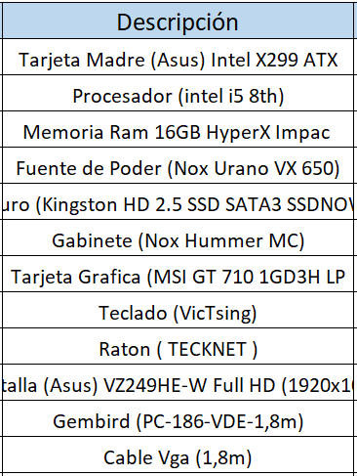

* + - * *Sistema Operativo: Windows 10 (32 y 64 Bits), Linux o Mac*
      * *Conexión a internet*

2.2. ELABORACION

2.2.1. Nombre Del Sistema: Prosoft

2.2.2. Versión Del Sistema: 1.0

2.2.3. Tipo De Manual: Este manual es para que el usuario entienda y comprenda todos los usos que tiene dentro del sistema y como arreglar los errores que se presenten en el sistema

2.2.4. Área Donde Fue Elaborado: Ambiente 200 Sede Colombia Sena

3

ANALISIS

3.1. ENCUESTA

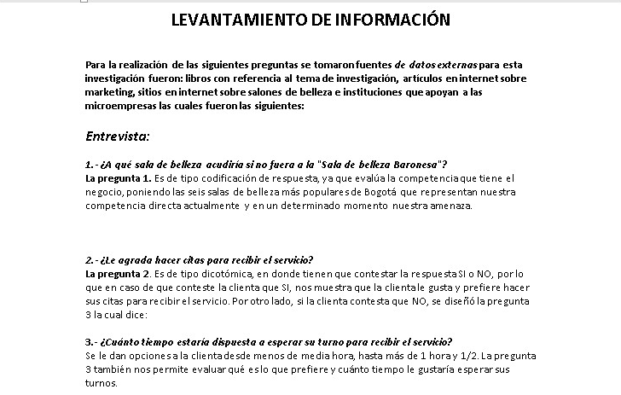

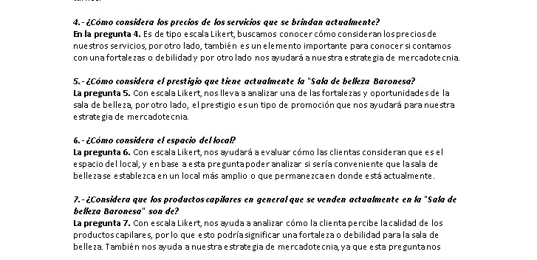

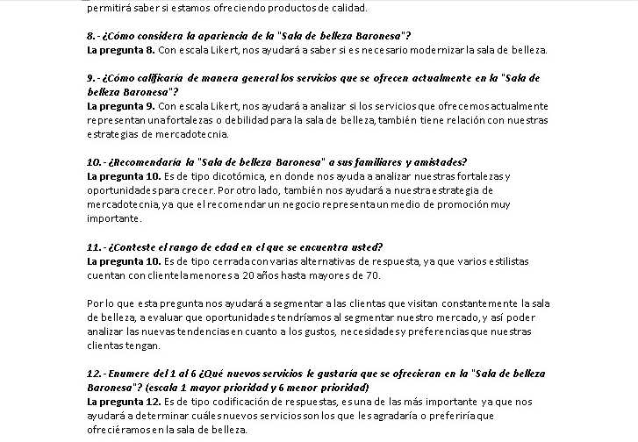

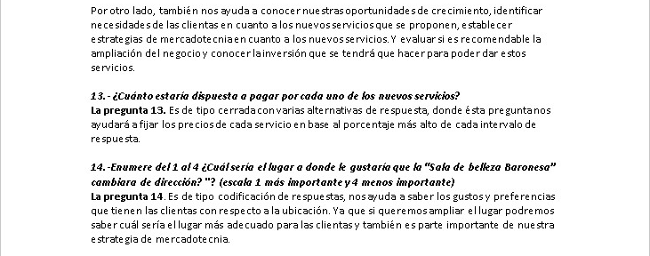

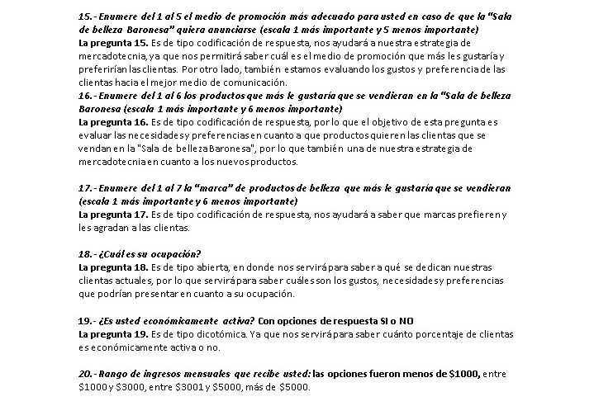

3.2. PRESUPUESTO

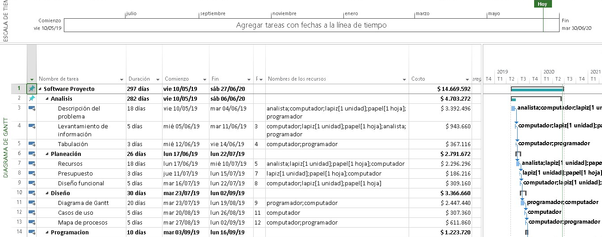

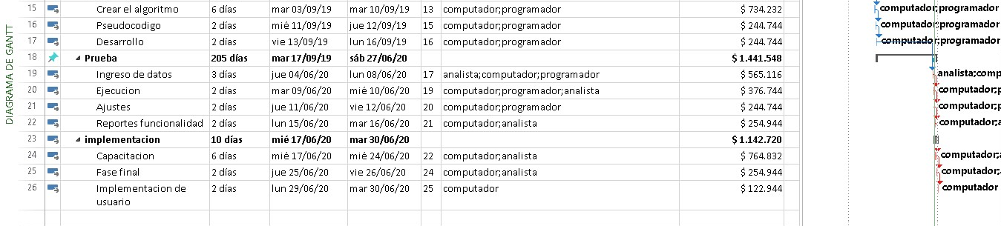

4

REQUERIMIENTOS INSTALACION

4.1. ¿Cuáles son los requerimientos de instalación en una computadora

Para que el aplicativo tenga un desarrollo eficiente necesitamos los siguientes componentes como requerimientos básicos para que no suframos inconvenientes en el momento de ejecutar la aplicación o en el momento de descarga de la aplicación.

5

INSTALACION

1. Proceso de Instalación del aplicativo como primer paso debemos dirigir a que dirección queremos que llegue el archivo

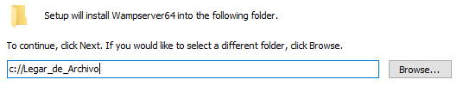

1. Debemos dar clic en el motón de Install para que se empiece a descargar el archivo



1. Y cuando ya tengamos el proceso completado de la instalación podemos aplicar en botón de finish para que el proceso termine



* 1. XAMPP



1. En el siguiente LINK encontrara la página para descargar XAMPP

<https://xampp.uptodown.com/windows>

A continuación, lo dirigirá a la siguiente página

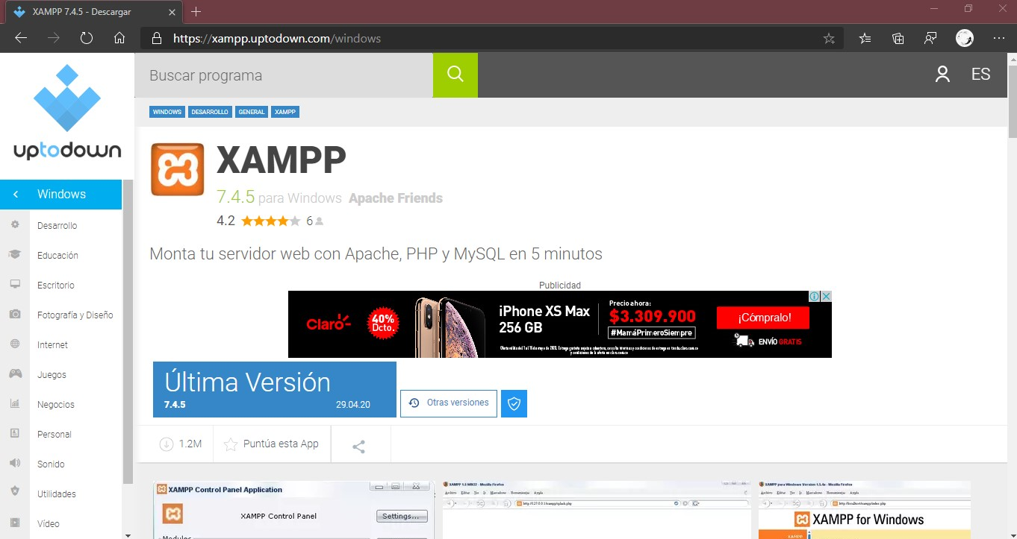

Donde hará clic donde dice “Ultima Versión”, Para que salga la opción “Descargar".

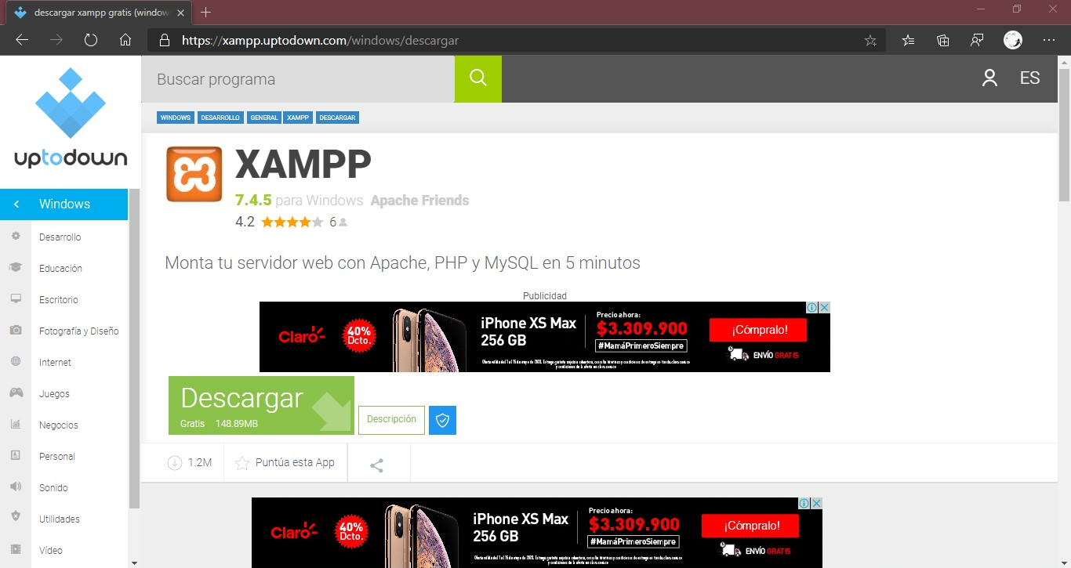

A continuación, confirme dando clic en “Descargar”

1. Espera a que termine la descargar del aplicativo que dura aproximadamente entre 15 a 20 minutos que se muestra en la parte inferior Izquierda.

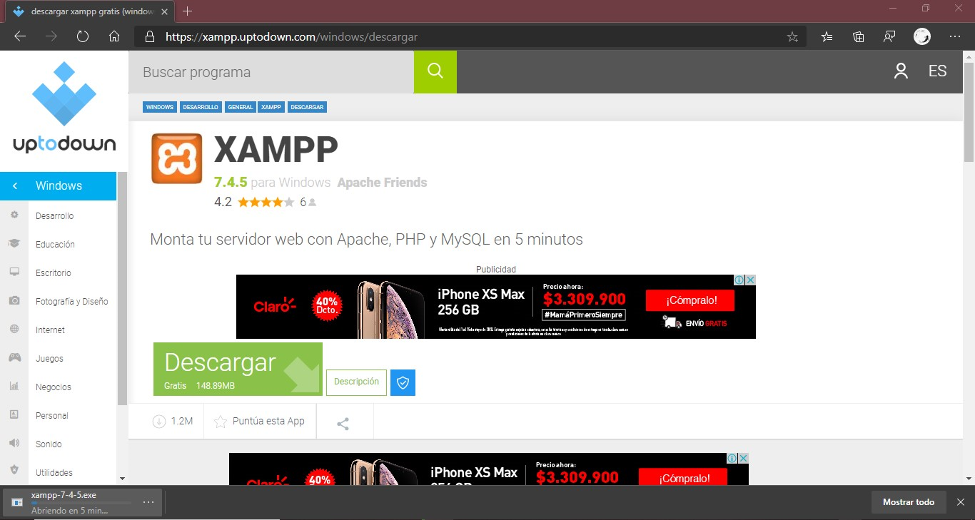

1. A continuación, de clic ya en el archivo descargado

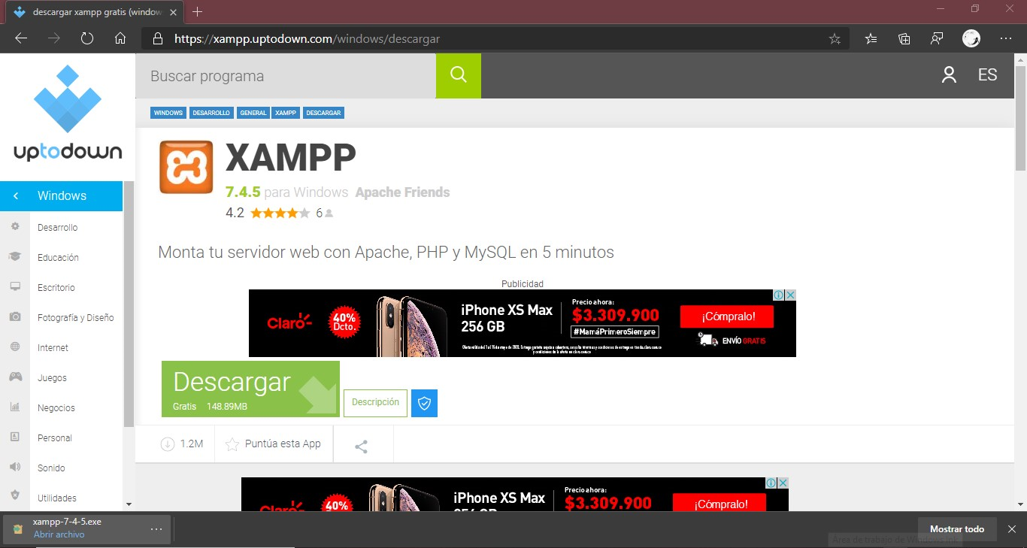

Se no abrirá un anuncio donde pedirá que ejecute el aplicativo como administrador, le dará clic en “Si”, esperara unos segundos la cual le saldrá el siguiente anuncio en el que le dará clic en “OK”.

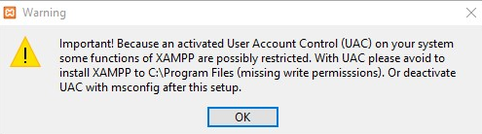

1. A continuación, se nos abrirá el aplicativo donde daremos clic en “Next”.

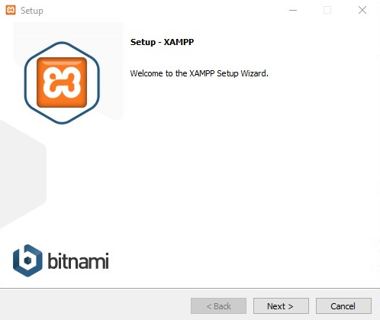

1. A continuación, nos mostrara las siguientes casillas donde debe verificar que estén todas chequeadas con un chulo.

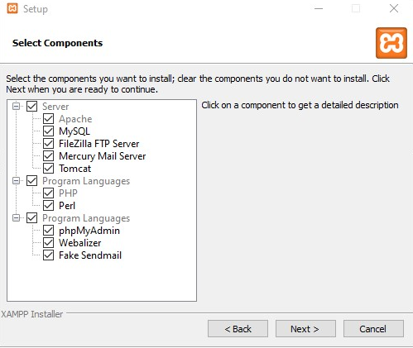

Y después dará clic donde dice “Next”

1. A continuación, muestra la siguiente página donde le informa la ubicación donde quedaran guardados los archivos, información y el mismo aplicativo.

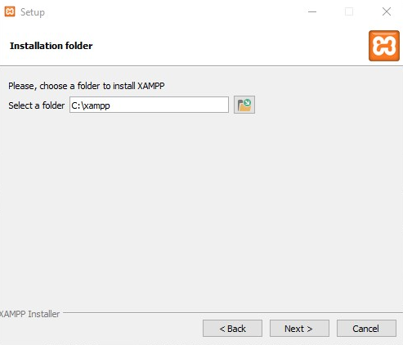

dará clic en “Next” para continuar la descarga.

1. A continuación, muestra la siguiente información donde revisara que este chequeado la casilla con un chulo y despues le dara clic en “Next”.

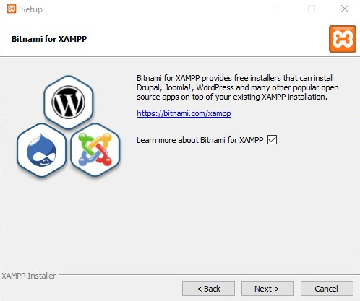

1. A continuación, mostrará la siguiente información y se redirigirá a la página donde da más información acerca del aplicativo

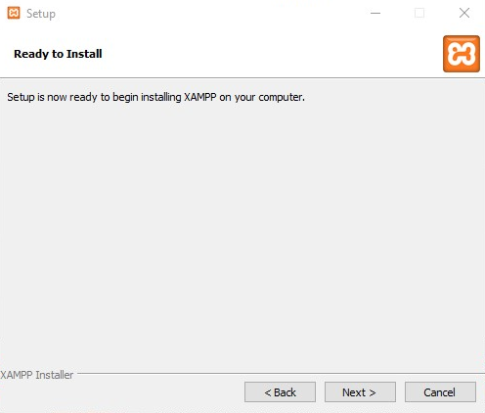

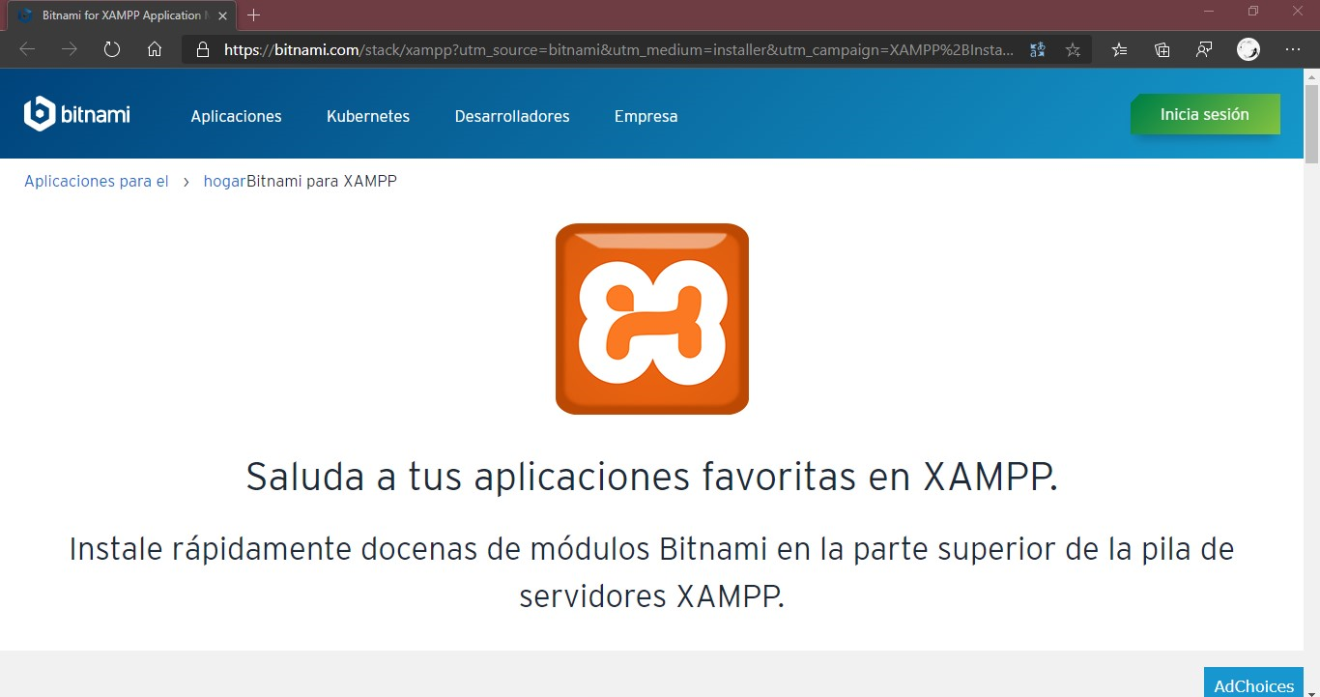

Regresara a la instalación del aplicativo



Y dará clic en “Next” para continuar la descarga.

1. A continuación, descargara unos archivos complementarios que necesita el aplicativo, el cual se demora entre 15 a 20 minutos.

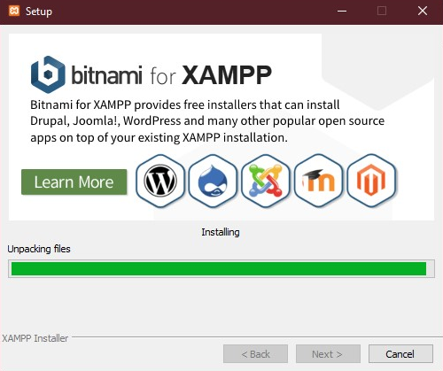

1. Y ya terminada la descarga le dara clic en “Finish”.

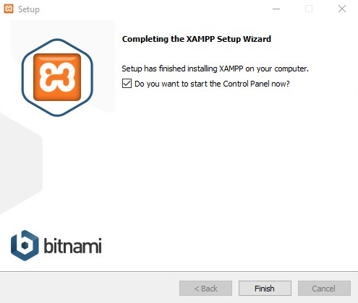

1. Después debe seleccionar el idioma en el que estará el aplicativo los cuales hay en inglés y español y después dará clic en “Save”.

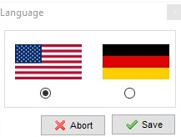

el cual le saldrá el siguiente anuncio

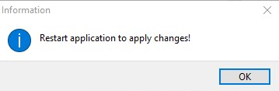

Y le dará clic en “OK”

1. Ya tendrá instalado el aplicativo se abrirá y ya estará listo para usar

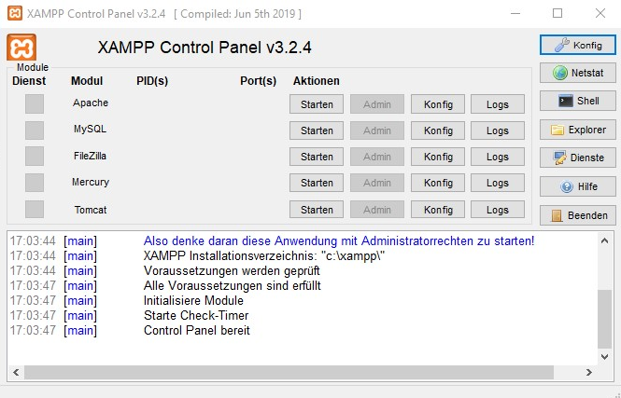

* 1. VISUAL CODE

1. En el siguiente LINK encontrara la página para descargar Visual Code

<https://code.visualstudio.com/>

A continuación, lo dirigirá a la siguiente página en la cual dará clic donde dice “Descargar para Windows”

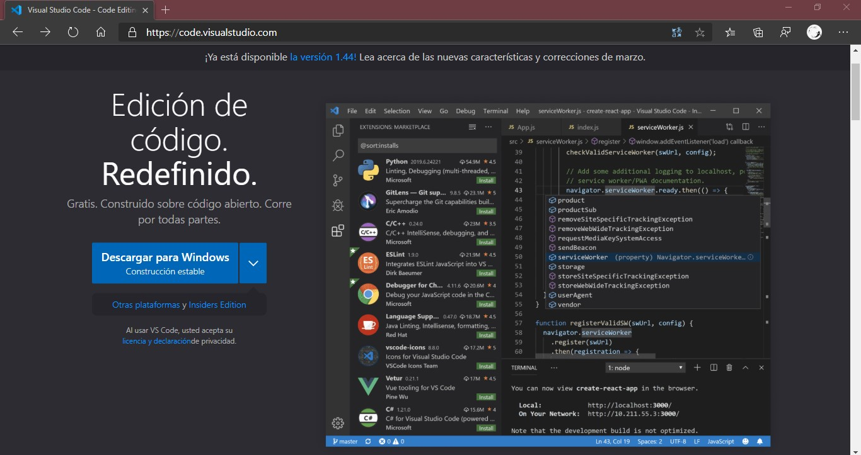

Si tiene MAC o Linux dará clic en la flecha que se encuentra al lado de “Descargar para Windows” y dará clic en el icono descarga que se encuentra al lado

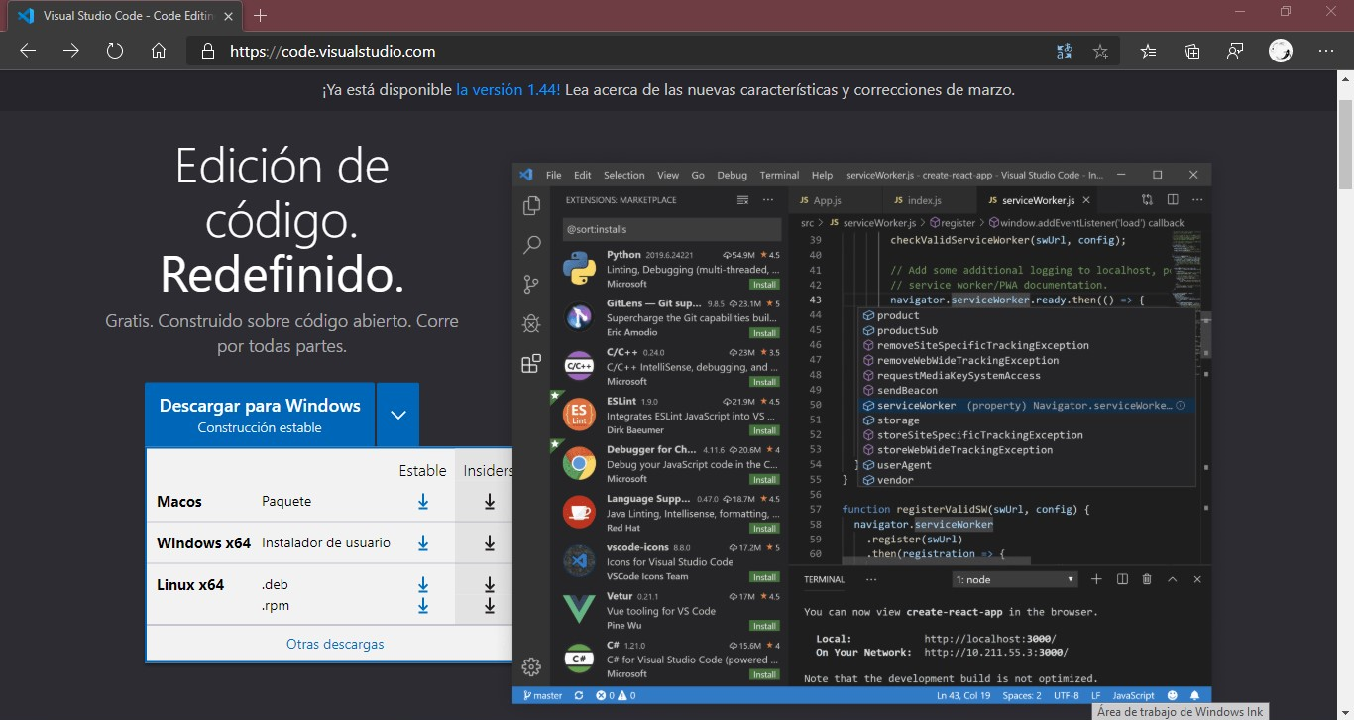

1. Espera a que termine la descargar del aplicativo que dura aproximadamente entre 15 a 20 minutos que se muestra en la parte inferior Izquierda.

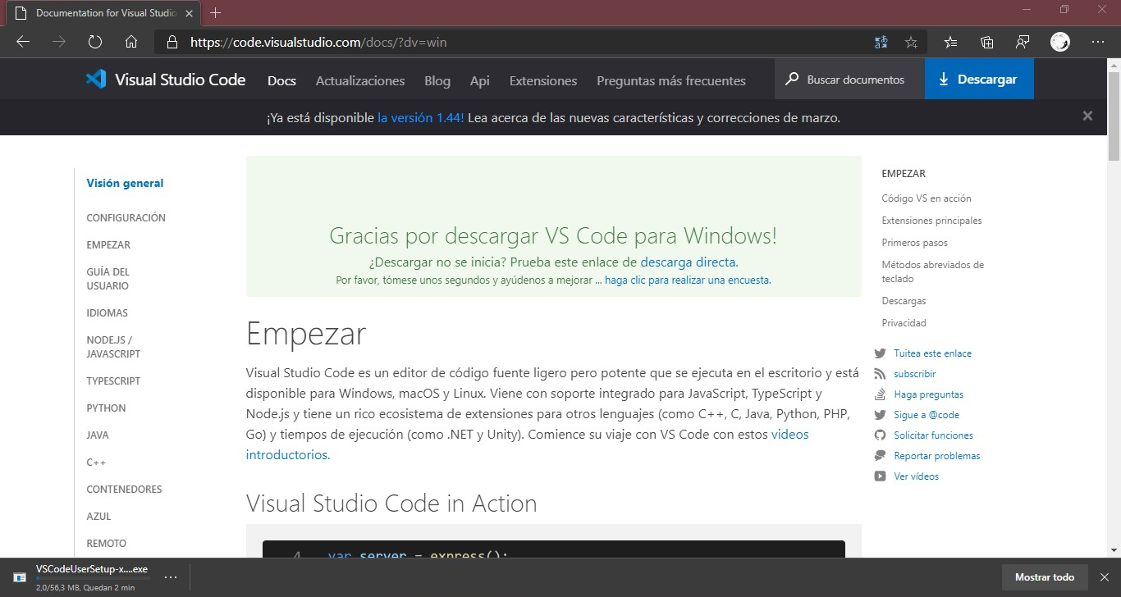

1. A continuación, de clic ya en el archivo descargado

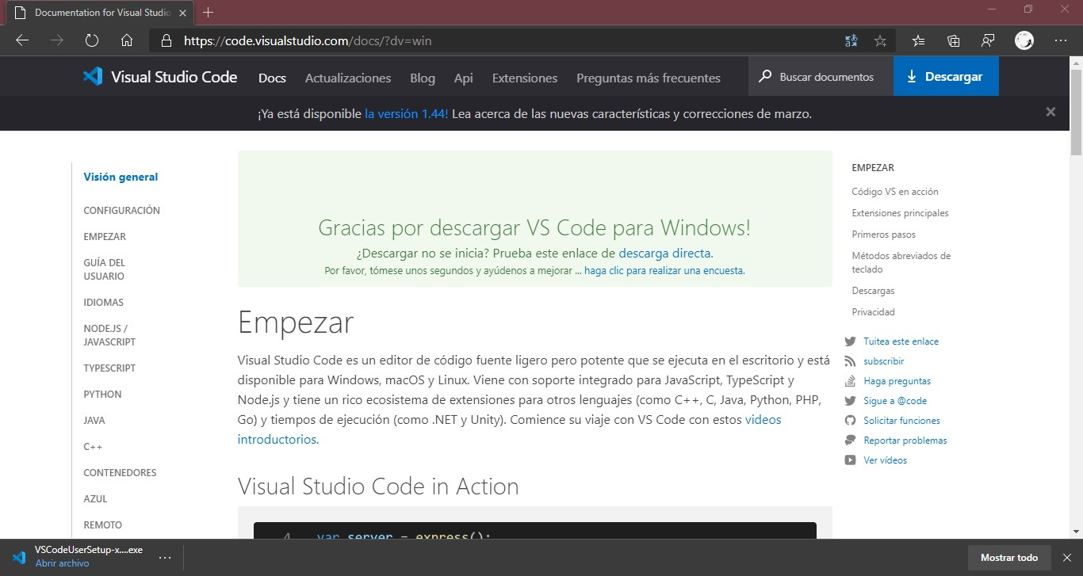

1. Se no abrirá un anuncio donde pedirá que ejecute el aplicativo como administrador, le dará clic en “Si”

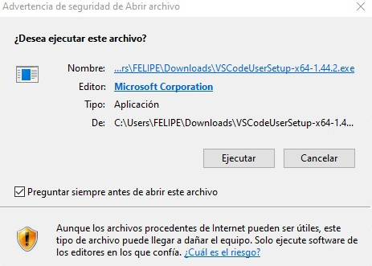

1. esperará unos segundos la cual le saldrá el siguiente anuncio donde le mostrará las cláusulas en el que debe dará clic en “Acepto el acuerdo” y dar clic en “Siguiente”.

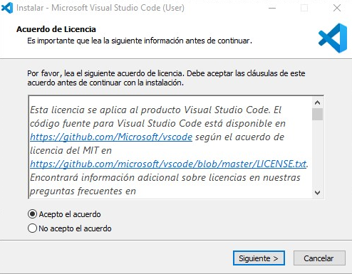

1. A continuación, le mostrará unas casillas en donde comienza “Otros” la cual debe verificar que todas estas estén chequeadas con un chulo y después dará clic en “siguiente”

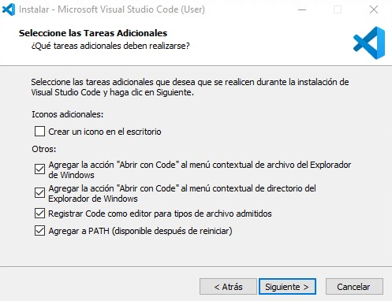

1. A continuación, le mostrará la siguiente información a la cual le dará clic en “Instalar”

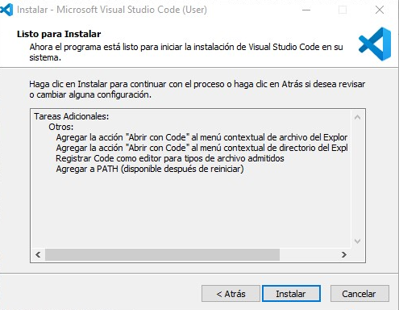

1. A continuación, descargara unos archivos complementarios que necesita el aplicativo, el cual se demora entre 15 a 20 minutos.

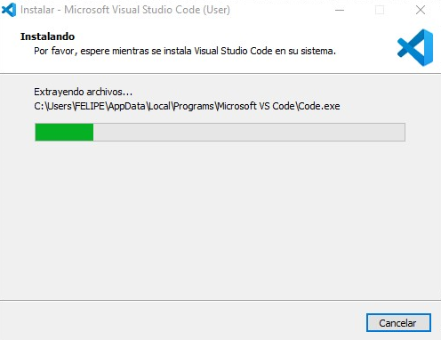

1. Y ya terminada la descarga le dara clic en “Finalizar”.

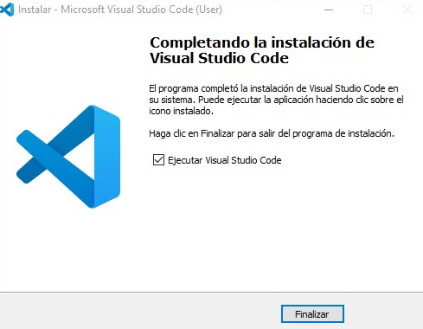

1. Ya tendrá instalado el aplicativo se abrirá y ya estará listo para usar

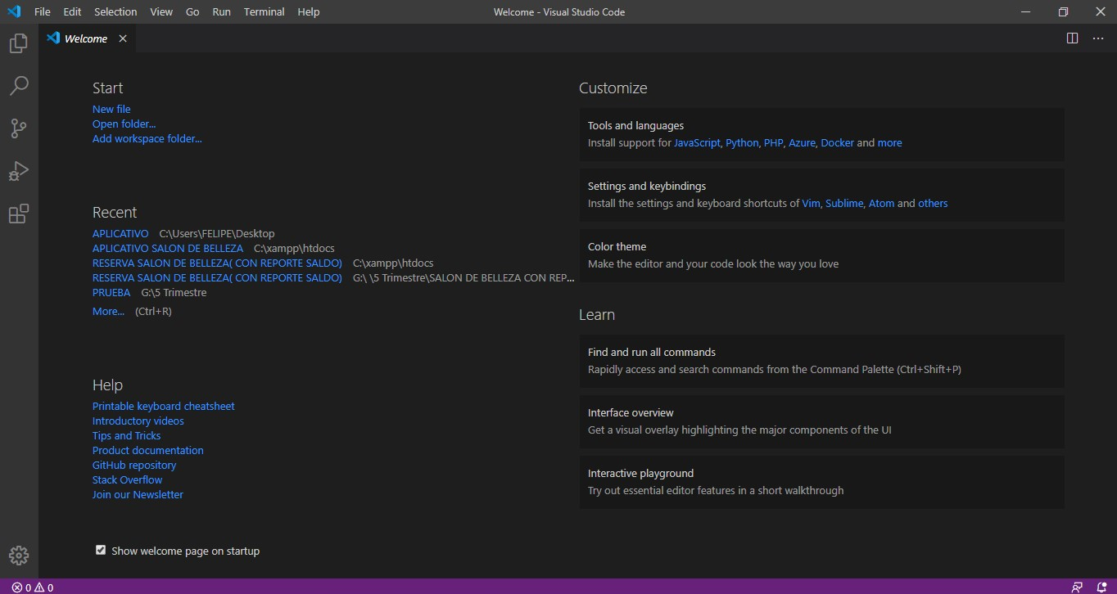

6

INGRESO

Para acceder a este aplicativo solo tendremos que dirigirnos a <https://cachectic-fighting.000webhostapp.com/Vista/SALON.php> (Link en periodo de prueba) desde nuestro navegador web.

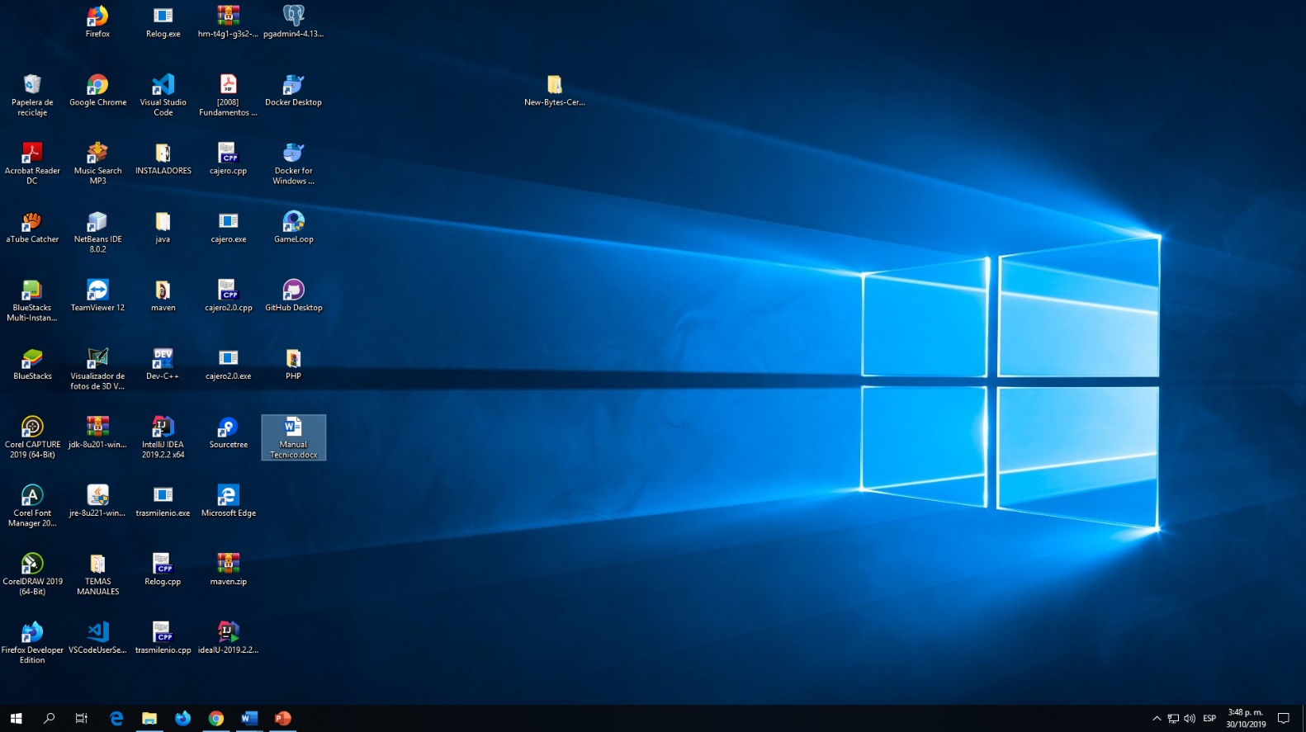

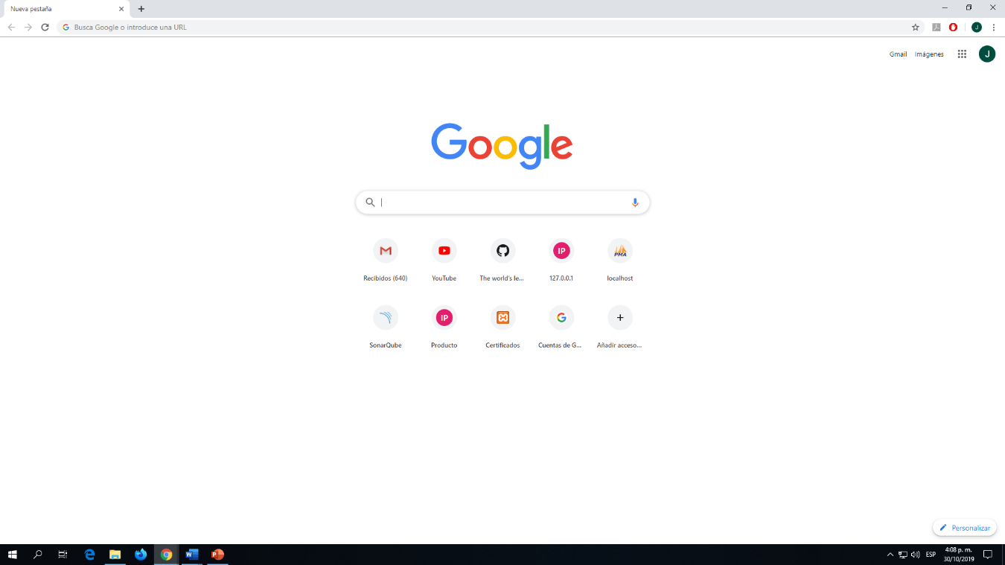

7

FUNCIONES

7.1.¿Formularios Ingreso?

* 1.Este primer formulario, Muestra cuales son los datos requeridos para poder entrar como Empleados de la aplicación

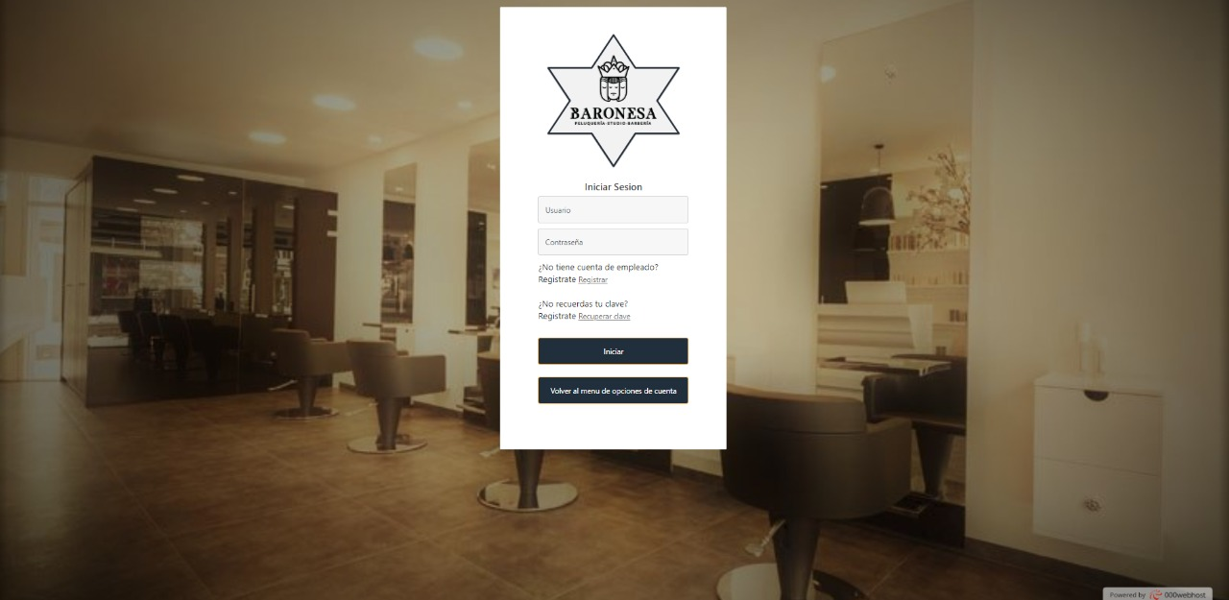

6

Vamos a ver cada uno de los campos del formulario, empezando desde arriba:

**Usuario:** Dirección dada como usuario o registrada. Se trata del nombre de usuario con el que accederemos posteriormente a esta aplicación

**Contraseña:** Introducimos una contraseña (si es segura mejor) para poder acceder a la aplicación

8

1. INTERFAZ DE LA APLICACIÓN

8.1. ¿Primera Impresiones al acceder y Principales funciones de la interfaz?

1.El primer formulario muestra el momento de iniciar como Administrador, empleado o cliente

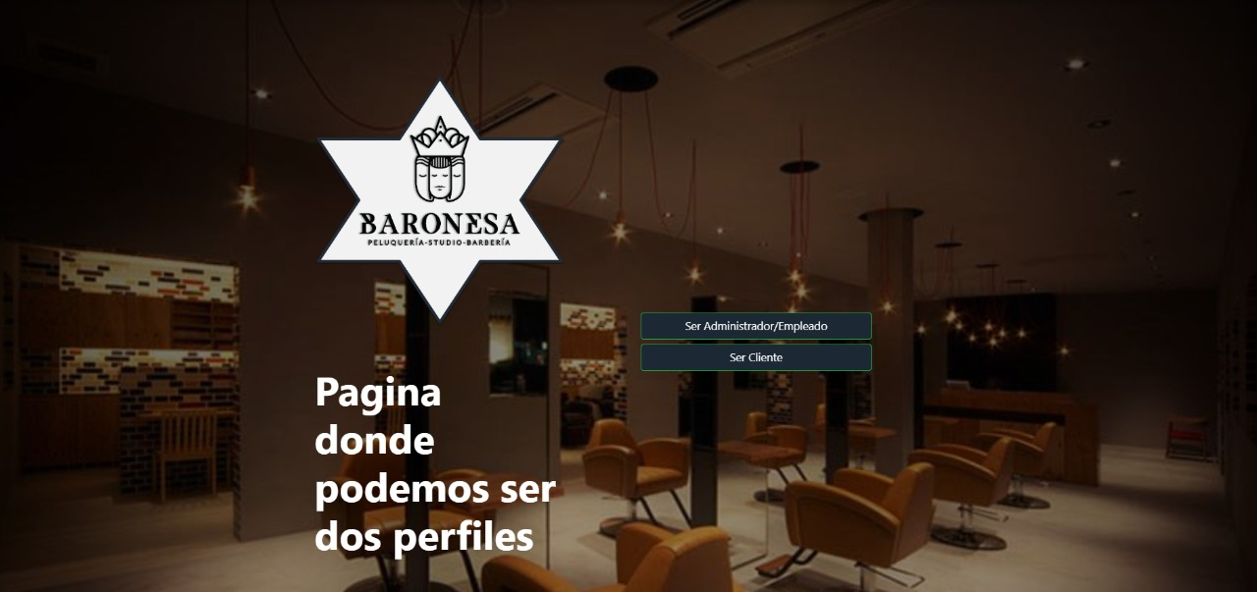

Empleado

2. Si le damos clic en el botón Administrador/Empleado, bota las siguientes opciones para Iniciar sesión como administrador o como empleado.

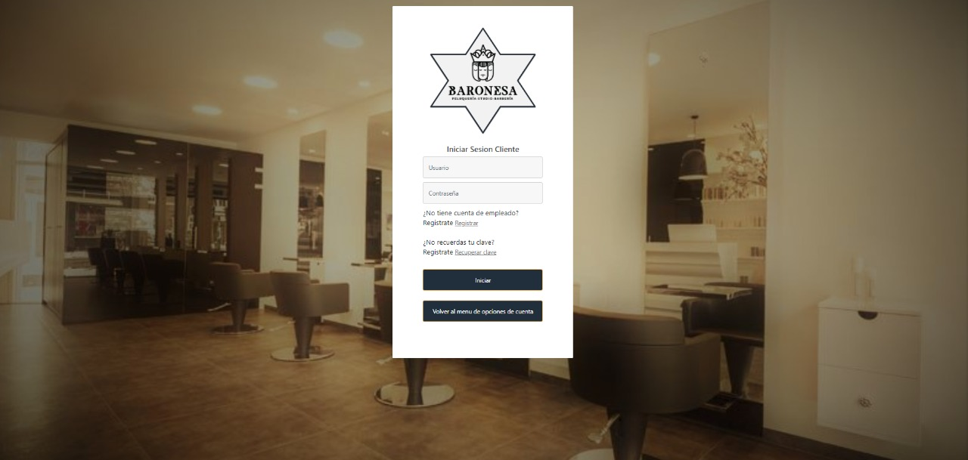

2.1 Al dar clic en el botón registrar, bota las siguientes opciones las cuales el administrador debe de llenarlos con los datos personales del nuevo empleado que va a registrar

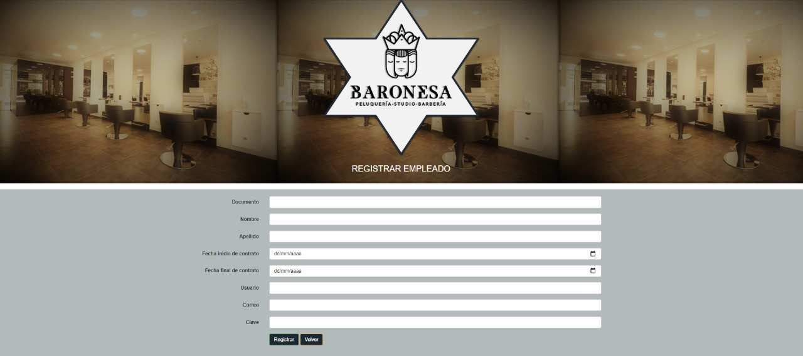

2.2 Al dar clic en el botón recuperar clave, bota las siguientes opciones las cuales tiene que ingresar el correo con la que inicio sesión



2.3 Al Iniciar sesión, bota las siguientes opciones las cuales nos muestra las reservas que los clientes han solicitado

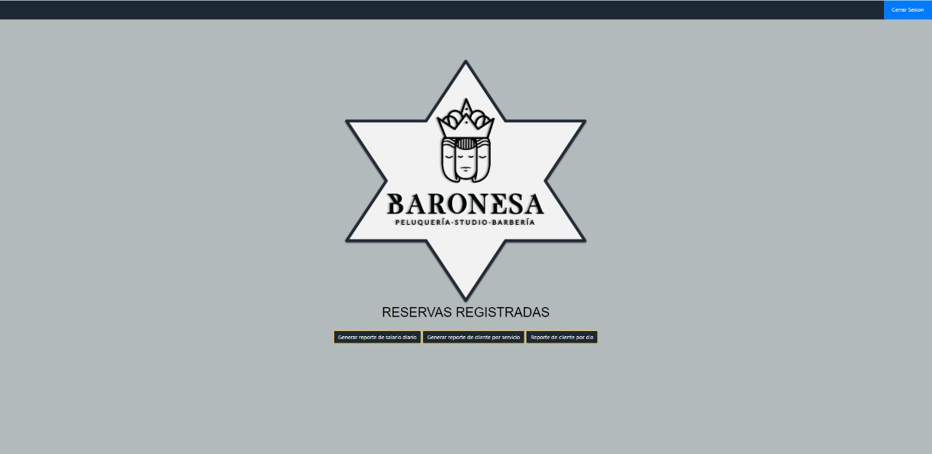

2.4 Al dar clic en generar reporte de salario diario, bota las siguientes opciones las cuales nos muestra el salario del empleado ganado en día



Cliente

3. Si le damos clic en el botón Cliente, bota las siguientes opciones como registrarnos o realizar una reserva.



3.1 Si le damos clic en el botón Registrar, bota las siguientes opciones para hacer el debido registro del cliente.

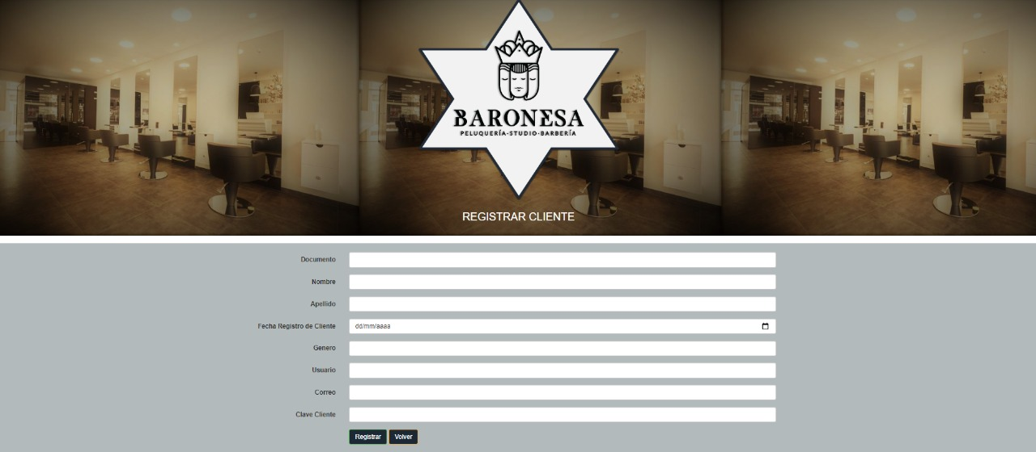

3.2 Si le damos clic en el botón Reserva, bota las siguientes opciones para hacer el debido proceso de reserva.

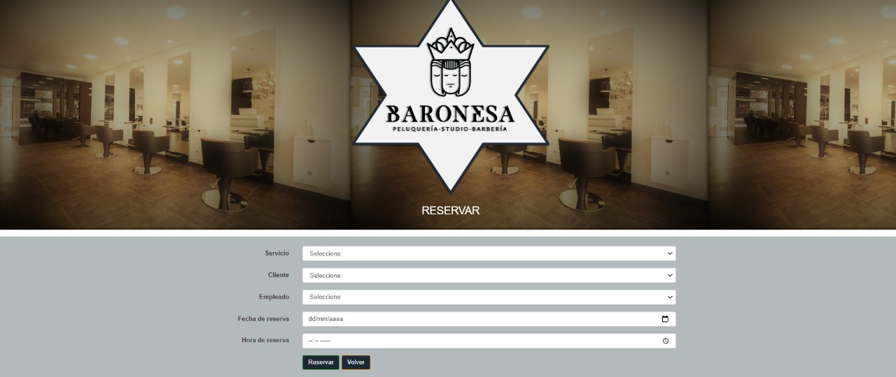

9

1. MANEJO DE ERRORES

* La página se sobrecargue.

*Solución*: Recargar la página y si el problema persiste verifique su red o espere a que el tráfico de personas en la red mejore.

* Problemas de inicio de sesión.

Solución: Verifique el usuario y la contraseña, si esto no funciona dar clic en olvide mi contraseña y cambiar la información de nuevo

1. DISEÑO DE ARQUICTERURA

10

10.1. Modelo Crow`s Foot

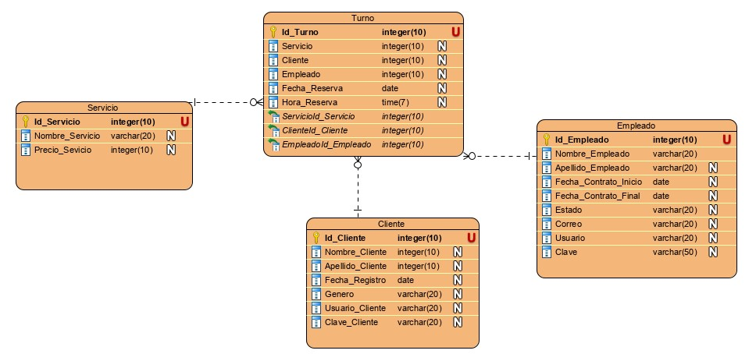

10.2. Diccionario De Datos

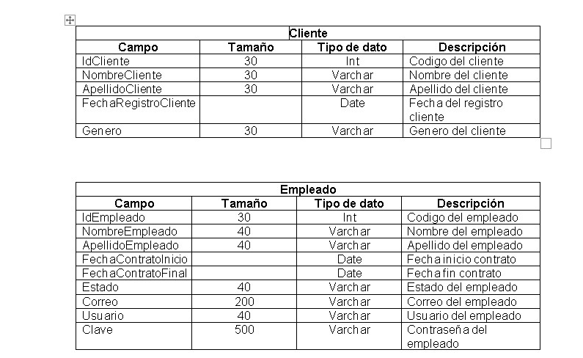

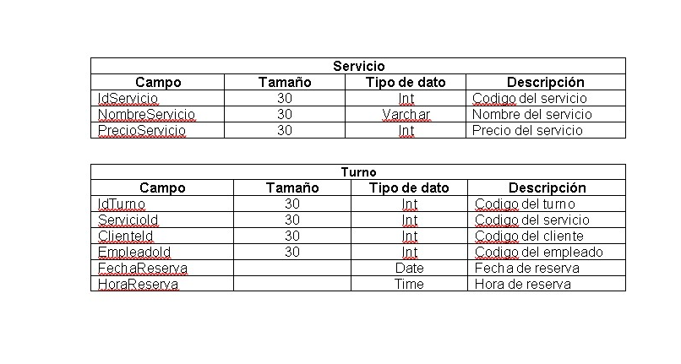

* 1. Diagrama De Casos

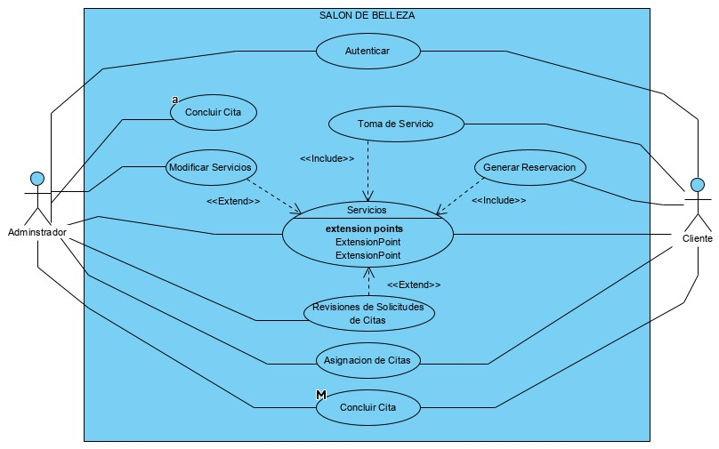

* 1. Diagrama De Distribución

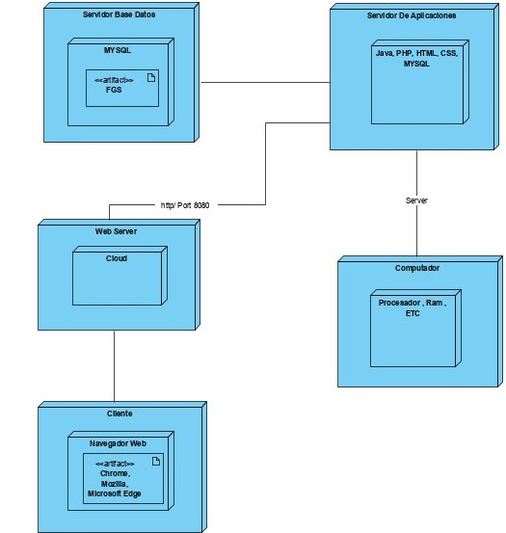

* 1. Diagrama De Clases

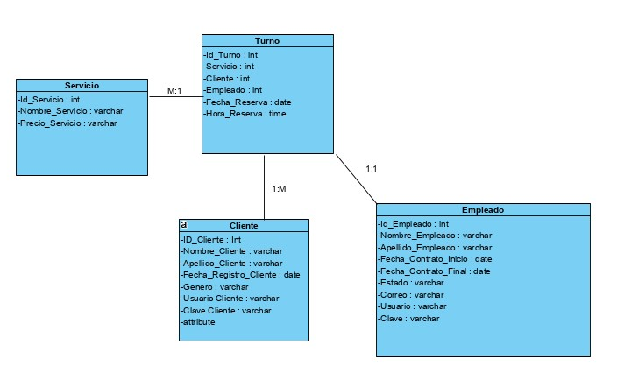

* 1. Diagrama De Procesos

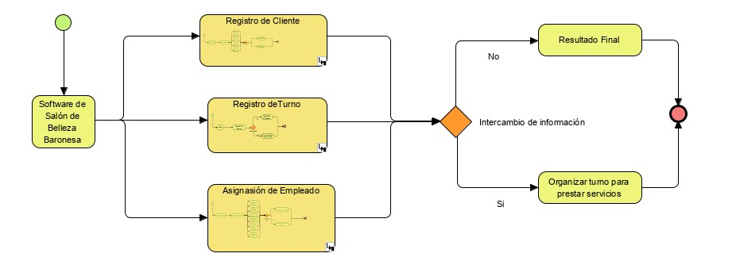

Cliente

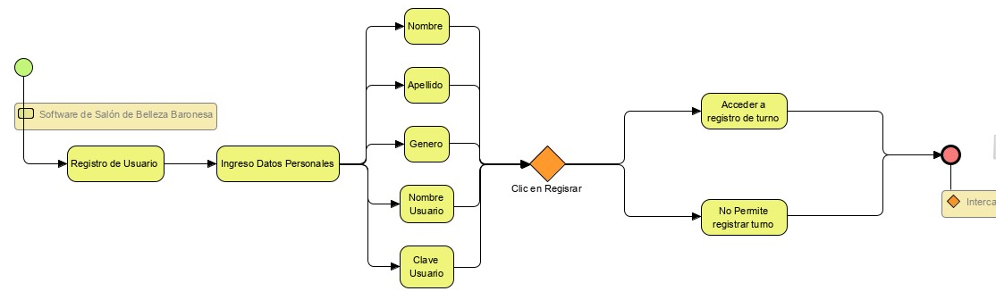

Turno

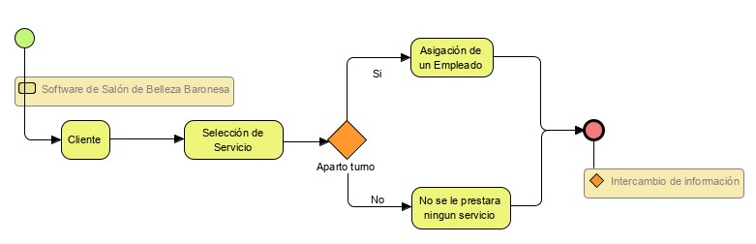

Empleado

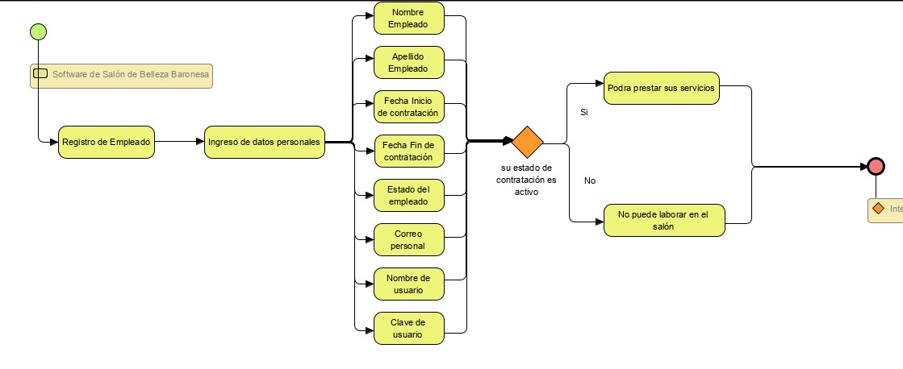

11

BACKUPS

11.1. ¿Qué es un Backup?

**Backup** se refiere a la copia y archivo de datos de la computadora de modo que se puede utilizar para restaurar la información original después de una eventual perdida de datos.

11.2. Procedimiento

Paso1. Acceder a un navegador de nuestra preferencia ya sea (Google Chrome, Firefox o Microsoft Edge).

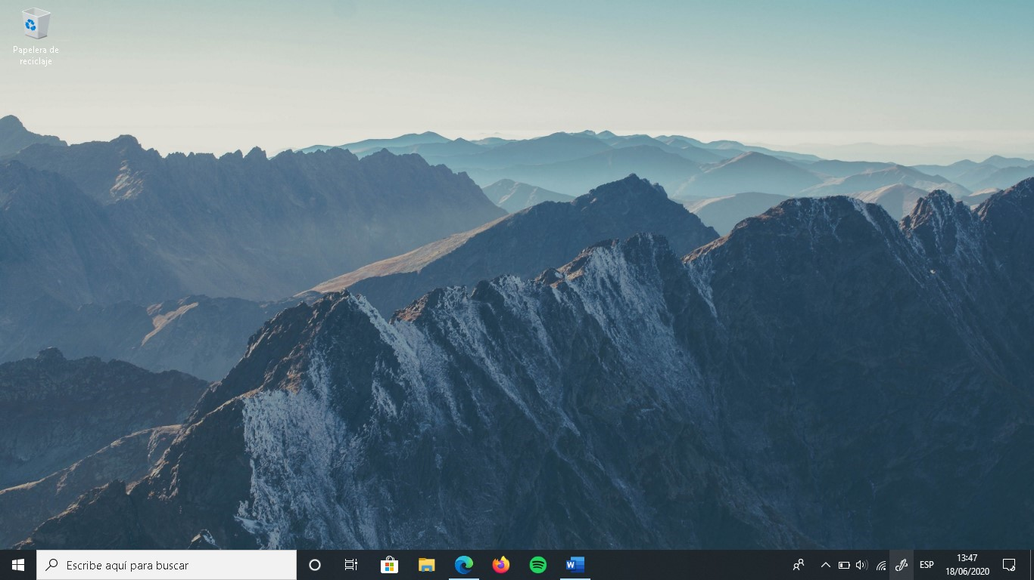

Paso2. Dar clic barra de búsqueda superior e ingresar la siguiente dirección Web: [www.github.com](http://www.github.com) y dar Enter.

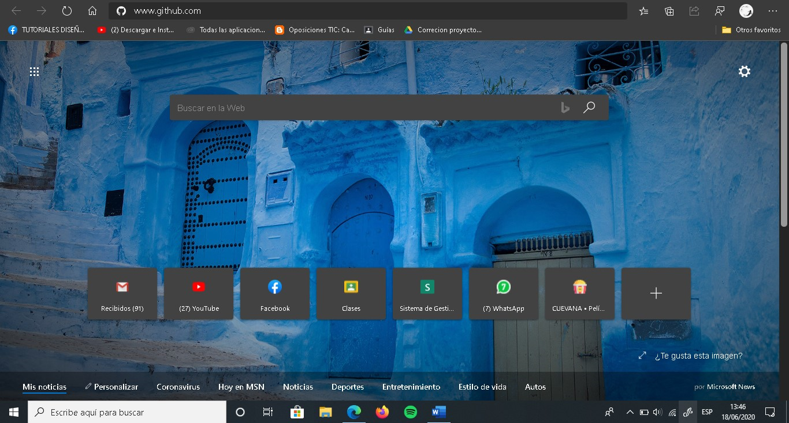

Paso3. Lo dirigirá a la siguiente página en la cual iniciara sesión o si no tiene la opción de registrarnos sin ningún costo “Es gratuito”.

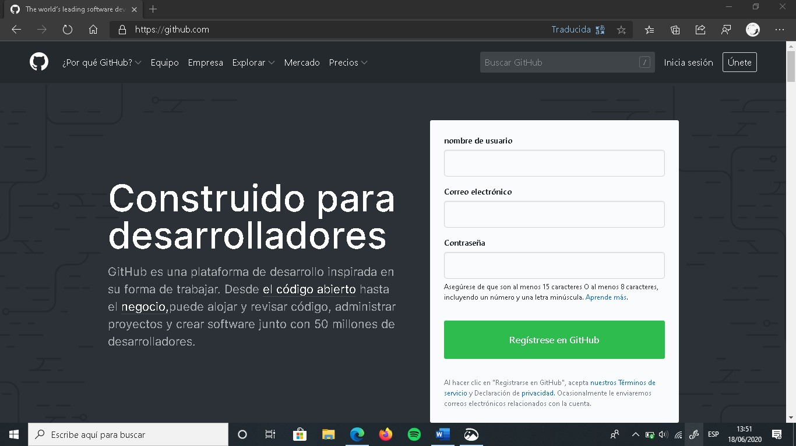

Paso4. Ya al a ver iniciado sesión se dirigirá la siguiente página en la cual ingresará en donde dice “Nuevo”.

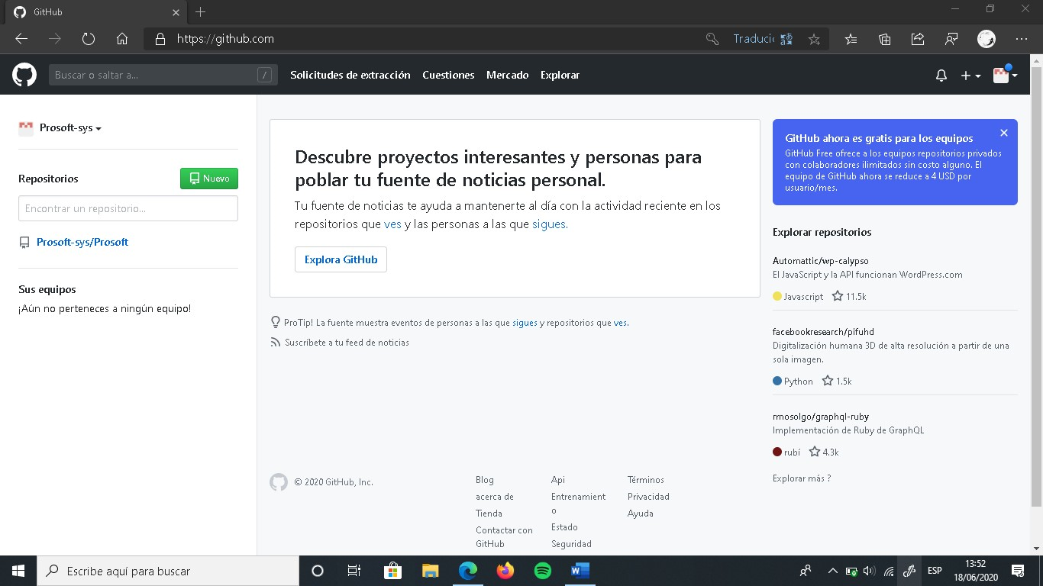

Paso5. Al a ver dado clic lo dirige la siguiente página en la cual le muestra campos vacíos en los cuales tiene que darle clic en “Nombre de repositorio” En ese campo le dará nombre de su repositorio y luego dará clic en “Crear repositorio”.

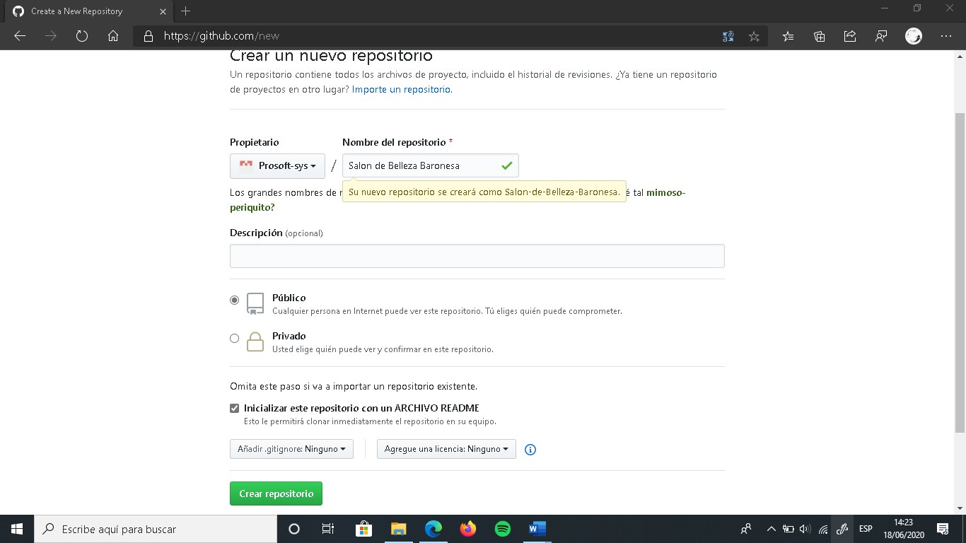

Paso6. Al a ver dado clic lo dirige la siguiente página en la cual le muestra su repositorio que ha creado.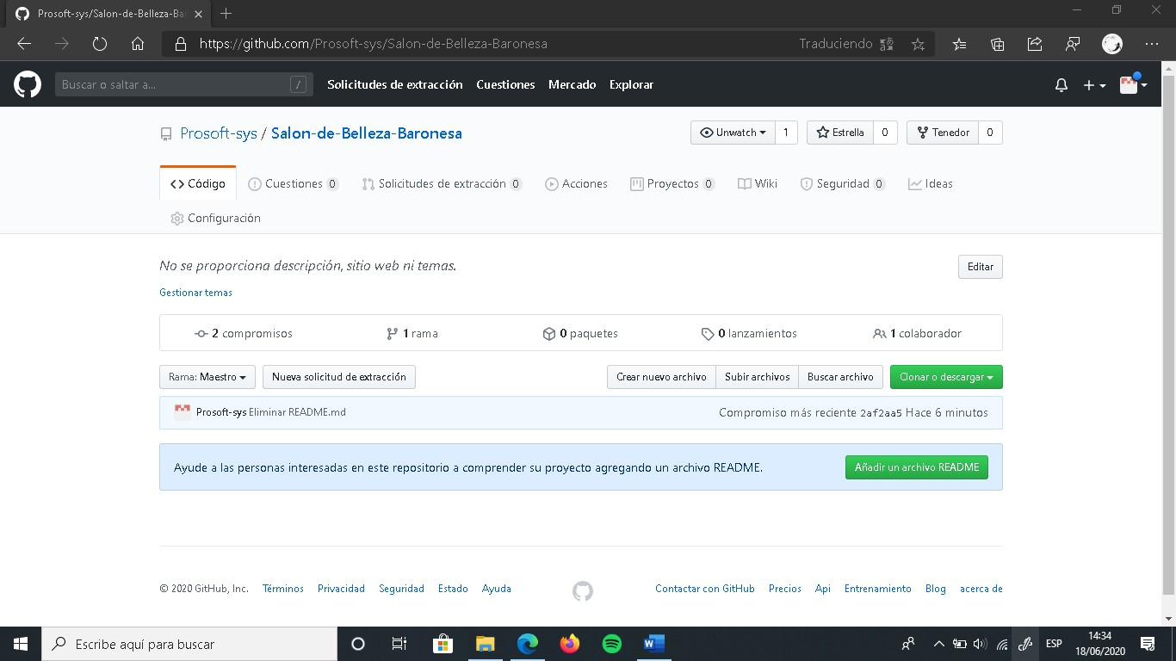

Paso7. Para subir un documento lo único que tiene que hacer es dar clic en “Subir Archivos”. 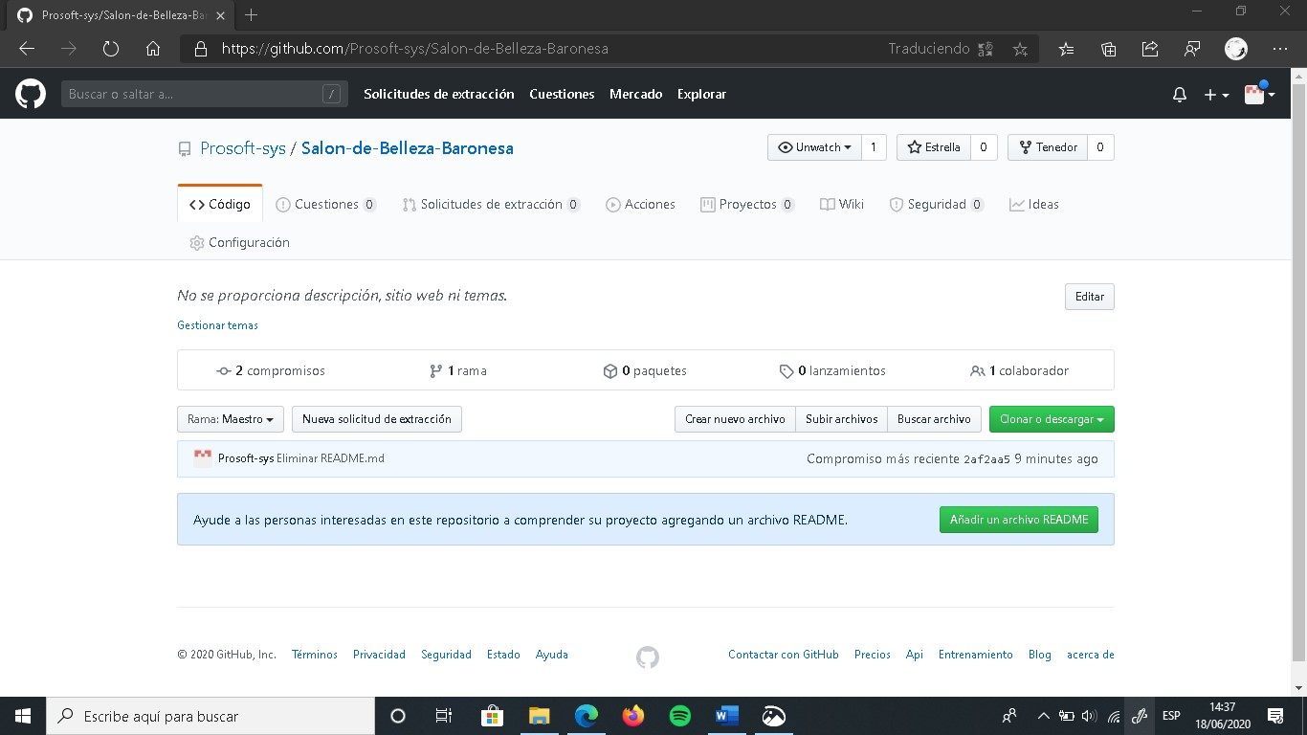

Paso8. Para subir un documento tiene que dar clic en “Elegir un Archivo” lo cual le mostrara todos los documentos que tenga en su Pc la cual seleccionara que quiere subir y le dará en Abrir.

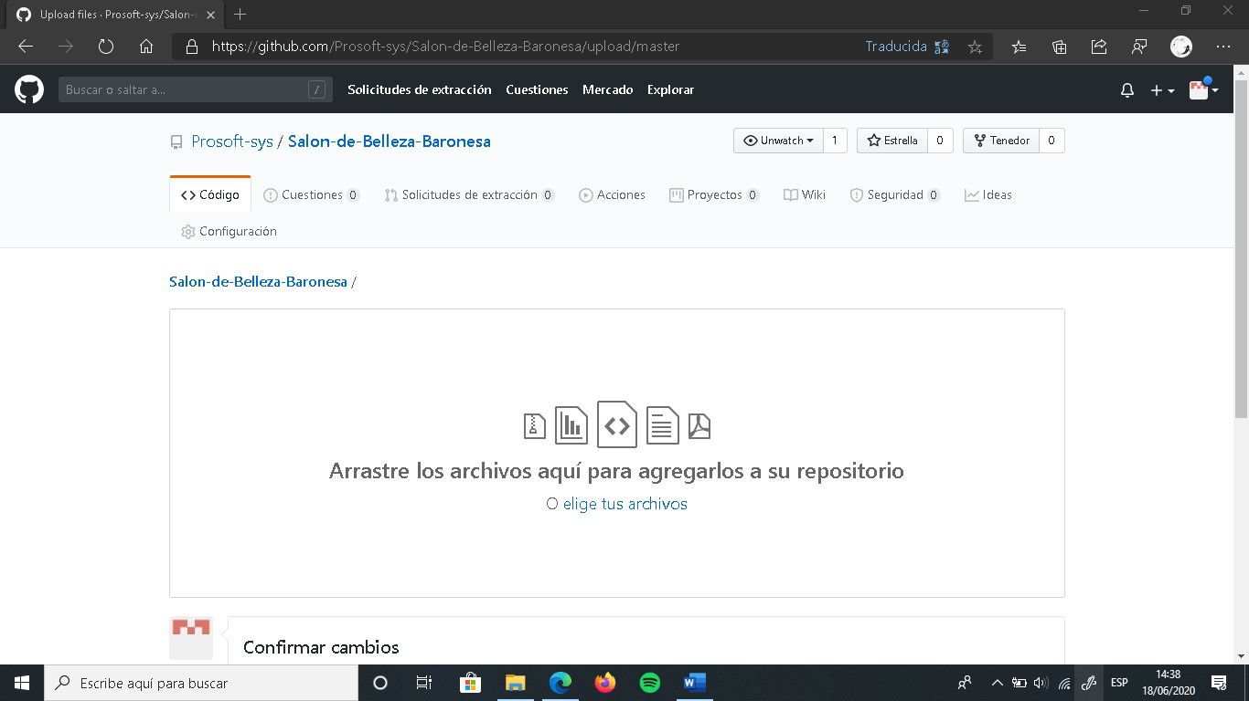

Paso9. Al seleccionar el documento le dará clic en botón donde dice “Confirmar Cambios y se subirá sus archivos ”.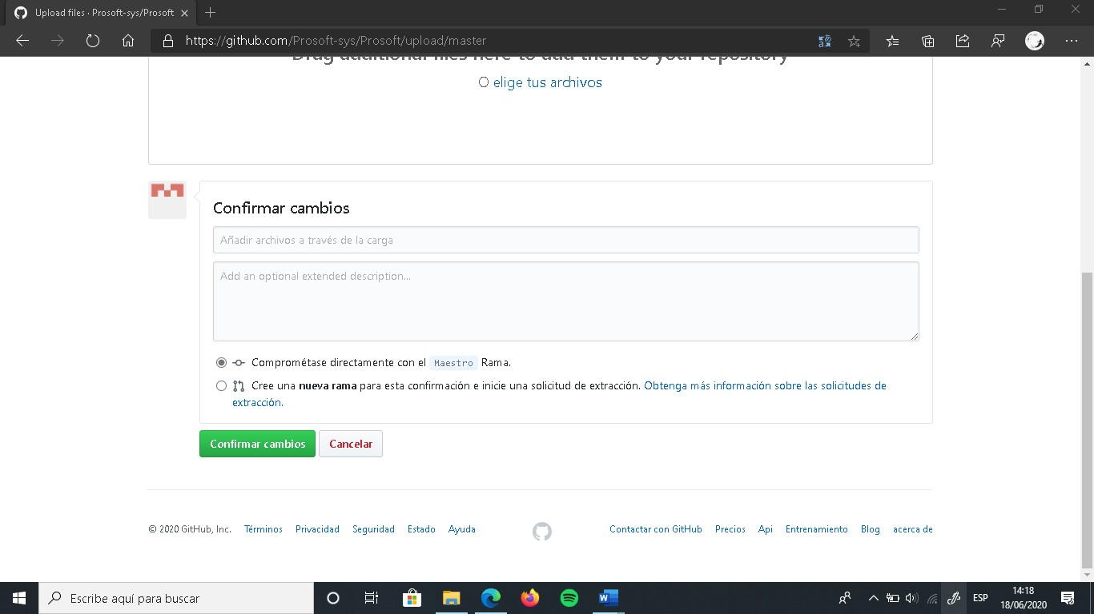

11.3. Tipos

* Backups completos

El tipo de operación de backup más básico y completo es el backup completo. Como su propio nombre indica, este tipo de respaldo copia la totalidad de los datos en otro juego de soportes, que puede consistir en cintas o discos. La ventaja principal de la realización de un backup completo en cada operación es que se dispone de la totalidad de los datos en un único conjunto.

* Backups Incrementales

Una operación de respaldo incremental sólo copia los datos que han variado desde la última operación de backup de cualquier tipo. Se suele utilizar la hora y fecha de modificación estampada en los archivos, comparándola con la hora y fecha de la última copia de seguridad. Las aplicaciones de respaldo identifican y registran la fecha y hora de realización de las operaciones de respaldo para identificar los archivos modificados desde esas operaciones.

* Backups Diferenciales

Una operación de backup diferencial es similar a un respaldoincremental la primera vez que se lleva a cabo, pues copiará todos los datos que hayan cambiado desde la copia de seguridad anterior.Sin embargo, cada vez que se vuelva a ejecutar, seguirá copiando todos los datos que hayan cambiado desde el respaldo completo anterior. Por lo tanto, en las operaciones subsiguientes almacenará más datos que un backup incremental, aunque normalmente mucho

menos que un backup completo.

11.4. Cuidados

1. Verificar que los archivos que serán agregados en el backup.

2. Verificar si el los elementos de guardado como lo son discos duros o memorias es tan en condiciones.

3. Verificar si la herramienta en la nube es optima y cuidadosa con su información.

11.5. Frecuencia.

Se recomienda que el backup se realice diariamente para que tenga una efectividad en gran medida ya que en cualquier momento de la semana y hasta del mismo día se puede perder la información por diversas circunstancias.